WhatsApp Web : version bureau de WhatsApp

Pré-requis

Installation
Pour utiliser WhatsApp depuis votre ordinateur :
- Sur votre PC, ouvrez la page https://web.whatsapp.com/.
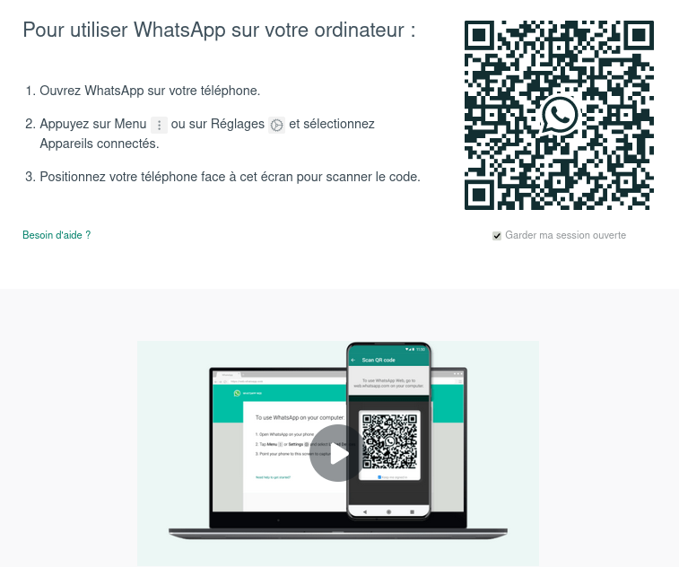
- un code QR s'affiche, accompagné d'instructions pour le scanner avec votre téléphone portable :
- Sur votre téléphone :
  - ouvrez Whatsapp
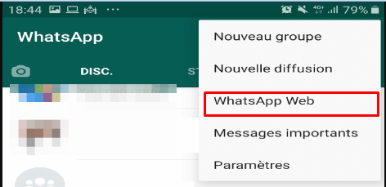
  - Ouvrez le menu 3 points et sélectionnez WhatsApp Web dans le menu déroulant :
  - Scannez le code QR de la page web ouverte sur le PC (placez l'appareil photo du téléphone devant l'écran de l'ordinateur, comme pour le prendre en photo) : le code est lu automatiquement et la page web affiche votre panel de conversations WhatsApp.
Vous avez accès à vos conversations Whatsapp sur l'écran de votre pc.

Configuration

Utilisation

Transférer sur l'ordinateur les photos de whatsapp avec whatsapp web
- Ouvrez WhatsApp Web sur votre ordinateur
- cliquez sur la conversation qui contient la photo à télécharger pour ouvrir le message.
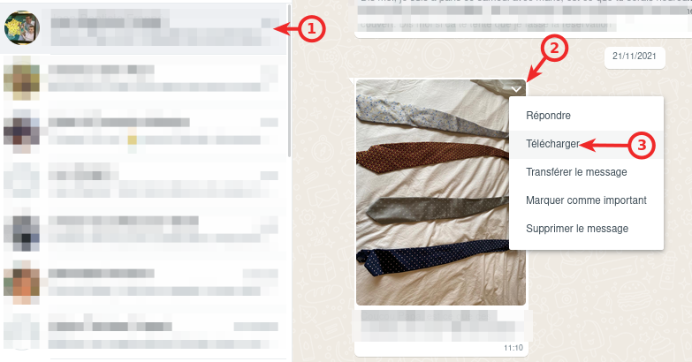
- Le message s'ouvre, survolez la photo avec votre souris :
  - cliquez sur la flèche vers le bas.
  - Cliquez sur l'option de téléchargement dans le menu déroulant.
  - Sélectionnez l'emplacement et cliquez sur le bouton Enregistrer. Sinon, l'image sera automatiquement enregistrée sur l'ordinateur, probablement dans le dossier Téléchargements.
- Vous pouvez aussi cliquer sur la photo à enregistrer sur le PC, appuyer sur le menu trois points dans le coin supérieur droit et lancer le téléchargement.

Désinstallation

Problèmes connus

Voir aussi
- (fr) https://web.whatsapp.com/

Basé sur << Article >> par Auteur.

